ИНФОРМАЦИОННОЕ СООБЩЕНИЕ  Приглашаем студентов, аспирантов и молодых учёных принять участие в работе Международной научно-практической конференции студентов, аспирантов и молодых учёных «XIV Машеровские чтения», которая состоится 21 октября 2020 года в учреждении образования «Витебский государственный университет имени П.М. Машерова».  Рабочие языки конференции: русский, белорусский, английский.  Научные направления работы конференции  1. Развитие теории математического моделирования прикладных задач, её приложения в образовании и производственных процессах.  2. Эколого-биологическое и географическое обоснование рационального использования ресурсного потенциала и охраны окружающей среды.  3. Историческая динамика и духовная культура общества: региональный и глобальный контекст.  4. Определение социальной роли, закономерностей функционирования языков, литератур, фольклора Беларуси в контексте развития европейской и мировой культур.  5. Психолого-педагогические детерминанты создания и функционирования образовательного пространства.  6. Разработка научно-методического обеспечения профессиональной подготовки специалистов социальной сферы в условиях вуза.  7. Проектирование и моделирование предметно-пространственной среды средствами дизайна, изобразительного и декоративного искусств. | 8. История, теория, практика и методика преподавания визуальных искусств.  9. Актуальные проблемы юриспруденции и финансов.  10. Педагогика детства в современном контексте: проблемы и перспективы.  11. Теоретические и прикладные аспекты физической культуры, спорта и туризма.  Для участия в работе конференции до 10 сентября 2020 года необходимо зарегистрироваться на сайте университета по ссылке https://conf.vsu.by/?p=174, или в разделе научная деятельность – конференции – регистрация участия в конференциях, вместе с заявкой отправить в оргкомитет тезисы доклада. Дополнительно выслать печатный вариант по адресу: 210038, Республика Беларусь, г. Витебск, Московский пр-т, 33, каб. 202.  Справки по телефонам:  Пугач Валентина Леонидовна  8(10375)212-58-48-93  E-mail: nauka@vsu.by  Дударев Александр Николаевич  Сот. МТС +37533-6961596  Проезд, проживание и питание за счёт участников конференции. Нуждающимся в проживании будет обеспечено расселение. Необходимость в расселении отражается в заявке.  Требования к оформлению  Объём тезисов доклада – до 3 страниц печатного текста в редакторе MS Word 97-2003, в формате RTF (одинарный междустрочный интервал, шрифт Times New Roman 14 pt, расширение файла – .rtf, поля по периметру – 2,5 см., абзацный отступ 1 см). Страницы не нумеруются. | В тексте указать название с выравниванием по центру прописными буквами, через интервал с выравниванием по центру ФИО автора (не более 2-х). На следующей строке с выравниванием по центру – студент(ы) какого курса (аспирант(ы), молодой(ые) учёный(ые)), название ВУЗа, города, страны.  На следующей строке с выравниванием по центру указывается Ф.И.О. научного руководителя, учёная степень, учёное звание.  Название доклада выделяется полужирным шрифтом, инициалы и фамилия автора, название учреждения и город – курсивом. Через интервал располагается текст доклада.  Материалы должны включать введение (актуальность, цель), материал и методы, результаты и их обсуждение, заключение. В конце доклада приводится список литературы, оформленный в соответствии с требованиями ВАК. Ссылки на источники приводятся по тексту в квадратных скобках.  Сборник работ планируется издать к началу конференции. Будут опубликованы материалы, поданные в установленный срок, прошедшие рецензирование и процедуру проверки через систему «Антиплагиат». Принятые к публикации тезисы печатаются бесплатно.  Материалы, не соответствующие указанным требованиям к оформлению и тематике конференции, не прошедшие процедуру проверки через систему «Антиплагиат» к рассмотрению не принимаются. Материалы не редактируются и не возвращаются.  Формы участия  доклад на пленарном заседании;  доклад на секционном заседании;  заочное участие.

Форма заявки  ЗАЯВКА  на участие в Международной научно-практической конференции студентов,  аспирантов и молодых учёных  «XIV Машеровские чтения»  1. Фамилия, имя, отчество автора (авторов) …………………………………………  2. Учебное заведение ………………….…..…….  3. Студент (аспирант, молодой учёный), курс ….……………………………………………  4. Название доклада………………………………..  5. Номер и название научного направления…………………………………...........  6. Научный руководитель (Ф.И.О., уч. степень, уч. звание)…………………………….……………  7. Почтовый адрес, номер факса проректора по научной работе (для рассылки списка приглашенных участников)………………..……  8. Контактный телефон, e-mail автора (авторов)………………………………………………  9. Форма участия (очная, заочная)……………….  10.Необходимость в расселении (есть, нет)….…  Заведующий кафедрой _______И.О. Фамилия  подпись | Образец оформления материалов  СОСТОЯНИЕ ЗАКОНОДАТЕЛЬСТВА РЕСПУБЛИКИ БЕЛАРУСЬ  О КОММЕРЧЕСКОЙ ТАЙНЕ  Иванова В.В.,  студентка 2 курса ВГУ имени П.М. Машерова, г. Витебск, Республика Беларусь  Научный руководитель – Петров С.А., канд. пед. наук, доцент  Текст введения (актуальность и цель исследования).  Материал и методы. …………………………  Результаты и их обсуждение. (основной текст) ……………………………………………………...………………………………………………………………………….…………………………………………………  Заключение.………………………………………. …………..  Литература:  1. Гужалоўскі, А.А. Нараджэнне беларускага музея / А.А. Гужалоўскі. – Мінск: Мастацкая літаратура, 2001. – 124 с.  2. Розанов, А. Европейская безопасность: позиция Беларуси / А. Розанов // Белорусский журнал международного права и международных отношений. – 1996. – № 1. – С. 56–58.  Образец оформления материалов в электронном виде  Название файла с тезисами доклада – фамилия автора (авторов): Иванов.rtf  Название файла с заявкой – «заявка»+фамилия автора (авторов): Заявка. Иванов. rtf | МИНИСТЕРСТВО ОБРАЗОВАНИЯ  РЕСПУБЛИКИ БЕЛАРУСЬ  УЧРЕЖДЕНИЕ ОБРАЗОВАНИЯ  «ВИТЕБСКИЙ ГОСУДАРСТВЕННЫЙ  УНИВЕРСИТЕТ имени П.М. МАШЕРОВА»  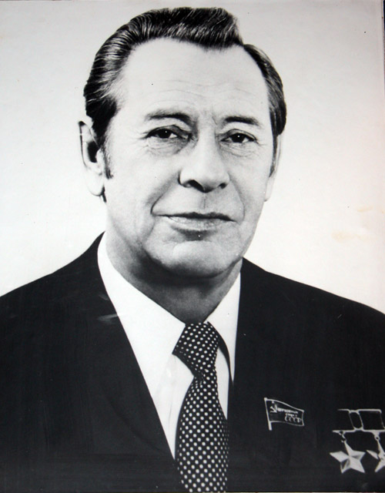  МЕЖДУНАРОДНАЯ НАУЧНО-ПРАКТИЧЕСКАЯ КОНФЕРЕНЦИЯ СТУДЕНТОВ, АСПИРАНТОВ  И МОЛОДЫХ УЧЁНЫХ  «XIV МАШЕРОВСКИЕ ЧТЕНИЯ»  Витебск, 21 октября 2020 г.

